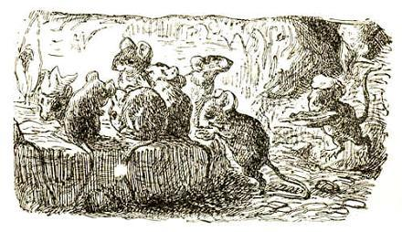Ну и пир задали нам вчера во дворце! – сказала одна пожилая мышь другой мыши, которой не довелось побывать на придворном пиршестве. Я сидела двадцать первой от нашего старого мышиного царя, а это не так уж плохо! И чего только там не подавали к столу! Заплесневелый хлеб, кожу от окорока, сальные свечи, колбасу, – а потом все начиналось сызнова. Еды было столько, что мы словно два обеда съели! А какое у всех было чудесное настроение, как непринужденно велась беседа, если бы ты только знала! Обстановка была самая домашняя. Мы сгрызли все подчистую, кроме колбасных палочек – это на которых колбасу жарят; о них-то и зашла потом речь, и кто-то вдруг вспомнил про суп из колбасной палочки. Оказалось, что слышать-то про этот суп слышали все, а вот попробовать его или тем более сварить самой не приходилось никому. И тогда был предложен замечательный тост за мышь, которая сумеет сварить суп из колбасной палочки, а значит, сможет стать начальницей приюта для бедных. Ну скажи, разве не остроумно придумано? А старый мышиный царь поднялся со своего трона и заявил во всеуслышание, что сделает царицей ту молоденькую мышь, которая сварит самый вкусный суп из колбасной палочки. Срок он назначил – год и один день.– Ну что ж, срок достаточный, – сказала другая мышь. – Но как же его варить, этот самый суп, а?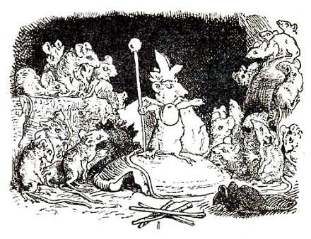Да, как его варить? Об этом спрашивали все мыши, и молодые и старые. Каждая была бы не прочь попасть в царицы, да только ни у кого не было охоты странствовать по белу свету, чтобы разузнать, как готовят этот суп. А без этого не обойтись: сидя дома, рецепта не выдумаешь. Но ведь не всякая мышь может оставить семью и родной уголок; да и житье на чужбине не слишком сладкое: там не отведаешь сырной корки, не понюхаешь кожи от окорока, иной раз придется и поголодать, а чего доброго, и в лапы кошке угодишь.Многие кандидатки в царицы были так встревожены всеми этими соображениями, что предпочли остаться дома, и лишь четыре мыши, молодые и шустрые, но бедные, стали готовиться к отъезду. Каждая избрала себе одну из четырех сторон света – авось хоть кому-нибудь повезет, – и каждая запаслась колбасной палочкой, чтобы не забыть по дороге о цели путешествия; к тому же палочка могла заменить дорожный посох.В начале мая они тронулись в путь и в мае же следующего года вернулись обратно, но не все, а только три; о четвертой не было ни слуху ни духу, а назначенный срок уже близился.– В любой бочке меда всегда найдется ложка дегтя, – сказал мышиный царь, но все-таки велел созвать мышей со всей округи.Собраться им было приказано в царской кухне; здесь же, отдельно от прочих, стояли рядом три мыши-путешественницы, а на место пропавшей без вести придворные поставили колбасную палочку, обвитую черным крепом. Всем присутствующим велели молчать, пока не выскажутся путешественницы и мышиный царь не объявит своего решения.Ну, а теперь послушаем.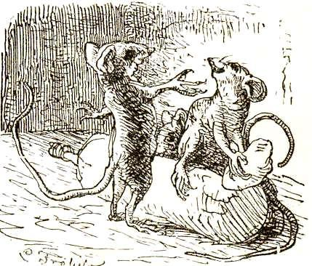– Когда я отправилась странствовать по белу свету, – начала мышка, – я, как и многие мои сверстницы, воображала, что давно уже разжевала и проглотила всю земную премудрость. Но жизнь показала мне, что я жестоко заблуждалась, и понадобился целый год и один день, чтобы постичь истину. Я отправилась на север и сначала плыла морем на большом корабле. Мне говорили, что коки должны быть изобретательны, однако нашему коку, по-видимому, не было в этом ровно никакой нужды: корабельные трюмы ломились от корейки, солонины и прекрасной заплесневелой муки. Жилось мне восхитительно, ничего не скажешь. Но посудите сами – могла ли я там научиться варить суп из колбасной палочки? Много дней и ночей мы все плыли и плыли, нас качало и заливало волнами; но в конце концов корабль все-таки прибыл в далекий северный порт, и я выбралась на берег.Ах, как все это странно: уехать из родного уголка, сесть на корабль, который вскоре становится для тебя родным уголком, и вдруг очутиться за сотни миль от родины, в совершенно незнакомой стране! Меня обступили дремучие леса, еловые и березовые, и как ужасно они пахли! Невыносимо! Дикие травы издавали такой пряный запах, что я все чихала и чихала и думала про колбасу. А огромные лесные озера! Подойдешь поближе к воде – она кажется прозрачной, как хрусталь; а отойдешь подальше – и вот уже она темна, как чернила. В озерах плавали белые лебеди; они держались на воде так неподвижно, что сначала я приняла их за пену, но потом, увидев, как они летают и ходят, сразу поняла, что это птицы; они ведь из гусиного племени, по походке видно, а от родни своей не отречешься! И я поспешила отыскать свою собственную родню – лесных и полевых мышей, хотя они, сказать правду, мало что смыслят по части угощения, а я только за этим и поехала-то в чужие края. Когда здесь услышали о том, что из колбасной палочки можно сварить суп – а разговор об этом пошел по всему лесу, – всем это показалось невозможным, ну а мне-то откуда было знать, что я в ту же ночь буду посвящена в тайну супа из колбасной палочки.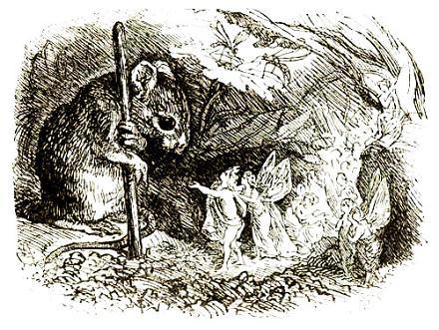Вот несколько эльфов подошли ко мне, и самый знатный сказал, указывая на мою колбасную палочку:"Это как раз то, что нам нужно. Конец заострен превосходно!"И чем дольше он смотрел на мой дорожный посох, тем больше восторгался им."Я, пожалуй, могу одолжить еговам на время, но не навсегда", – сказала я."Ну конечно, не навсегда, только на время!" – закричали все, выхватили у меня колбасную палочку и пустились с ней, приплясывая, прямо к тому месту, где зеленел нежный мох; там ее и установили. Эльфам, видно, тоже хотелось иметь свой майский шест, а моя колбасная палочка так подошла им, как будто ее сделали по заказу. Они тут же принялись ее наряжать и убрали на славу. Вот это, скажу вам, было зрелище!Крошечные паучки обвили шест золотыми нитями и украсили развевающимися флагами и прозрачными тканями. Ткань была такая тонкая и при лунном свете сияла такой ослепительной белизной, что у меня в глазах зарябило. Потом эльфы собрали с крыльев бабочек разноцветную пыльцу и посыпали ею белую ткань, и в тот же миг на ней засверкали тысячи цветов и алмазов. Теперь мою колбасную палочку и узнать было нельзя – другого такого майского шеста, наверное, в целом мире не было!Тут, словно из-под земли, появилась несметная толпа эльфов. На них не было никакой одежды, но мне они казались еще более красивыми, чем самые нарядные из одетых. Меня тоже пригласили взглянуть на все это великолепие, но только издали, потому что я слишком велика."Да так, как мы это только что делали, – сказал с улыбкой самый знатный эльф. – Ты сама все видела, но вряд ли даже узнала свою колбасную палочку"."Ах, вот о чем они говорят", – подумала я и рассказала им все начистоту: зачем я отправилась путешествовать и чего ждут от меня на родине."Ну скажите, – закончила я свой рассказ, – какой будет прок мышиному царю и всему нашему великому государству от того, что я видела все эти чудеса? Ведь не могу же я вытряхнуть их из колбасной палочки и сказать: "Вот палочка, а вот суп!" Таким блюдом не насытишься, разве что после обеда".Тогда эльф провел своим крошечным пальчиком по лепесткам голубой фиалки, потом дотронулся до колбасной палочки и сказал:"Смотри! Я прикасаюсь к ней, а когда ты вернешься во дворец мышиного царя, прикоснись этим своим дорожным посохом к теплой царской груди – и тотчас на посохе расцветут фиалки, хотя бы на дворе была самая лютая стужа. Значит, ты вернешься домой не с пустыми руками. А вот тебе и еще кое-что".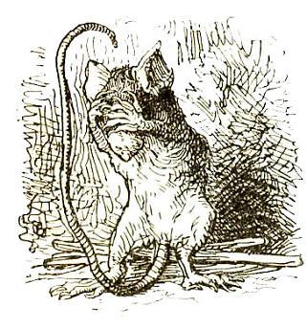Но прежде чем мышка показала это "кое-что", она дотронулась палочкой до теплой груди мышиного царя – и действительно, в тот же миг на палочке вырос прелестный букет фиалок. Они так благоухали, что мышиный царь приказал нескольким мышам, стоявшим поближе к очагу, сунуть хвосты в огонь, чтобы покурить в комнате паленой шерстью: ведь мыши не любят запаха фиалок, для их тонкого обоняния он невыносим.– А что еще дал тебе эльф? – спросил мышиный царь.– Ах, – ответила маленькая мышка, – просто он научил меня одному фокусу.Тут она повернула колбасную палочку – и все цветы мгновенно исчезли. Теперь мышка держала в лапе простую палочку и, как дирижер поднимая ее над головой, говорила:– "Фиалки услаждают наше зрение, обоняние и осязание, – сказал эльф, – но ведь остаются еще вкус и слух".Мышка начала дирижировать, и в тот же миг послышалась музыка, однако совсем не похожая на ту, которая звучала в лесу на празднике эльфов: эта музыка сразу напомнила всем о шумах в обыкновенной кухне. Вот это был концерт так концерт! Он начался внезапно – словно ветер вдруг завыл во всех дымоходах сразу; во всех котлах и горшках вдруг закипела вода и, шипя, полилась через край, а кочерга застучала по медному котлу. Потом столь же внезапно наступила тишина: слышалось лишь глухое бормотанье чайника, такое странное, что нельзя было понять, закипает он или его только что поставили. В маленьком горшке клокотала вода, и в большом тоже, – и они клокотали, не обращая ни малейшего внимания друг на друга, словно обезумели. А мышка размахивала своей палочкой все быстрее и быстрее. Вода в котлах клокотала, шипела и пенилась, ветер дико завывал, а труба гудела: у-у-у! Мышке стало так страшно, что она даже выронила палочку.– Вот так суп! – воскликнул мышиный царь. – А что будет на второе?– Это все, – ответила мышка и присела.– Ну и хватит, – решил мышиный царь. – Послушаем теперь, что скажет вторая мышь.– Я родилась в дворцовой библиотеке, – начала вторая мышь. – Мне и всему семейству за всю жизнь так ни разу и не удалось побывать в столовой, а уж про кладовку и говорить нечего. Кухню я впервые увидела лишь во время моего путешествия да вот еще сейчас вижу. По правде говоря, в библиотеке нам частенько приходилось голодать, но зато мы приобрели большие познания. И когда до нас дошли слухи о царской награде за суп из колбасной палочки, моя старая бабушка разыскала одну рукопись. Сама она эту рукопись, правда, прочитать не могла, но слышала, как ее читали другие, и запомнила такую фразу: "Если ты поэт, то сумеешь сварить суп даже из колбасной палочки". Бабушка спросила меня, есть ли у меня поэтический дар. Я за собой ничего такого не знала, но бабушка заявила, что я непременно должна стать поэтессой. Тогда я спросила, что для этого нужно, – ибо стать поэтессой мне было не легче, чем сварить суп из колбасной палочки. Бабушка прослушала на своем веку множество книг и сказала, что для этого нужны три вещи: разум, фантазия и чувство."Добудь все это, и ты станешь поэтессой, – закончила она, – а тогда наверняка сваришь суп даже из колбасной палочки".И вот я отправилась на запад и стала странствовать по свету, чтобы стать поэтессой.Я знала, что во всяком деле разум – это самое важное, а фантазия и чувство имеют лишь второстепенное значение, – так что прежде всего я решила обзавестись разумом. Но где его искать? "Иди к муравью и набирайся от него мудрости", – сказал великий царь иудейский, об этом я слышала еще в библиотеке; я ни разу не остановилась, пока наконец не добралась до большого муравейника. Там я притаилась и стала набираться мудрости.Что за почтенный народ эти муравьи, и до чего же они мудрые! У них все рассчитано до мелочей. "Работать и класть яйца, – говорят муравьи, – означает жить в настоящем и заботиться о будущем", – и они так и поступают. Все муравьи делятся на благородных и рабочих. Положение каждого в обществе определяется его номером. У царицы муравьев – номер первый, и с ее мнением обязаны соглашаться все муравьи, ибо она уже давным-давно проглотила всю земную премудрость. Для меня было очень важно узнать об этом. Царица говорила так много и так умно, что ее речи даже показались мне заумными. Она утверждала, например, что во всем мире нет ничего выше их муравейника, а между тем тут же, рядом с ним, стояло дерево куда более высокое; этого, конечно, никто не мог отрицать, так что приходилось просто помалкивать. Как-то раз, вечером, один муравей вскарабкался по стволу очень высоко и заблудился на этом дереве; он, правда, не добрался до верхушки, но залез выше, чем когда-либо залезал любой другой муравей. А когда вернулся домой и стал рассказывать, что на свете есть кое-что и повыше их муравейника, то остальные муравьи сочли его слова оскорбительными для всего муравьиного рода и приговорили наглеца к наморднику и долговременному одиночному заключению. Вскоре после этого на дерево залез другой муравей, совершил такое же путешествие и тоже рассказал о своем открытии, но более осторожно и как-то неопределенно; и потому, что он был весьма уважаемый муравей, к тому же из благородных, ему поверили, а когда он умер, ему поставили памятник из яичной скорлупы – в знак уважения к науке.– Мне часто приходилось видеть, – продолжала мышка, – как муравьи переносят яйца на спине. Однажды муравей уронил яйцо, и как он ни пытался поднять его, у него ничего не получалось. Подоспели два других муравья и, не щадя сил, принялись ему помогать. Но они чуть не уронили своей собственной ноши, а когда одумались, бросили товарища в беде и убежали, потому что ведь свое добро всякому дороже чужого. Царица муравьев увидела в этом лишнее доказательство тому, что муравьи обладают не только сердцем, но и разумом. "Оба эти качества ставят нас, муравьев, выше всех разумных существ, – сказала она. – Разум, впрочем, стоит на первом месте, и я наделена им больше всех!" С этими словами царица величественно поднялась на задние лапки, и я проглотила ее; она так отличается от остальных, что ошибиться было невозможно. "Иди к муравью и набирайся у него мудрости!" – я и вобрала в себя мудрость вместе с самой царицей.Потом я подошла поближе к большому дереву, которое росло у муравейника. Это был высокий, развесистый дуб, должно быть очень старый. Я знала, что на нем живет женщина, которую зовут дриадой. Она рождается, живет и умирает вместе с деревом. Об этом я слышала еще в библиотеке, а теперь своими глазами увидела лесную деву. Заметив меня, дриада громко вскрикнула: как и все женщины, она очень боялась нас, мышей; но у нее были на это гораздо более веские причины, чем у других: ведь я могла перегрызть корни дерева, от которого зависела ее жизнь. Я заговорила с ней ласково и приветливо и успокоила ее, а она посадила меня на свою нежную ручку. Узнав, зачем я отправилась странствовать по свету, она подсказала мне, что, быть может, я в тот же вечер добуду одно из тех двух сокровищ, которые мне осталось найти. Дриада объяснила, что дух фантазии – ее добрый приятель, что он прекрасен, как бог любви, и подолгу отдыхает под сенью зеленых ветвей, а ветви тогда шумят над ними обоими громче обычного. Он называет ее своей любимой дриадой, говорила она, а ее дуб – своим любимым деревом. Этот узловатый, могучий, великолепный дуб пришелся ему по душе. Его корни уходят глубоко в землю, а ствол и верхушка тянутся высоко к небу, им ведомы и снежные холодные метели, и буйные ветры, и горячие лучи солнца."Да, – продолжала дриада, – там, на верхушке дуба, поют птицы и рассказывают о заморских странах. Только один сук на этом дубе засох, и на нем свил себе гнездо аист. Это очень красиво, и к тому же можно послушать рассказы аиста о стране пирамид. Духу фантазии все это очень нравится, а иногда я и сама рассказываю ему о жизни в лесу: о том времени, когда я была еще совсем маленькой, а деревце мое едва поднималось над землей, так что даже крапива заслоняла от него солнце, и обо всем, что было с тех пор и по сей день, когда дуб вырос и окреп. А теперь послушай меня: спрячься под ясменник и смотри в оба. Когда появится дух фантазии, я при первом же удобном случае вырву у него из крыла перышко. А ты подбери это перо – лучшего нет ни у одного поэта! И больше тебе ничего не нужно".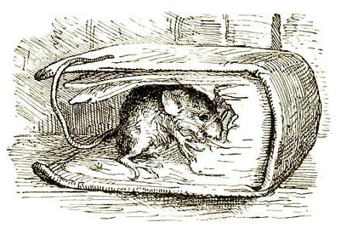– Явился дух фантазии, перо было вырвано, и я его получила, – продолжала мышка. – Мне пришлось опустить его в воду и держать там до тех пор, пока оно не размякло, а тогда я его сгрызла, хотя оно было не слишком удобоваримым. Да, нелегко в наши дни стать поэтом, сначала нужно много чего переварить. Теперь я приобрела не только разум, но и фантазию, а с ними мне уже ничего не стоило найти и чувство в нашей собственной библиотеке. Там я слышала, как один великий человек говорил, что существуют романы, единственное назначение которых – избавлять людей от лишних слез. Это своего рода губка, всасывающая чувства. Я вспомнила несколько подобных книг. Они всегда казались мне особенно аппетитными, потому что были так зачитаны и засалены, что, наверное, впитали в себя целое море чувств.Вернувшись на родину, я отправилась домой, в библиотеку, и сразу же взялась за большой роман – вернее, за его мякоть, или, так сказать, сущность; корку же, то есть переплет, я не тронула. Когда я переварила этот роман, а потом еще один, я вдруг почувствовала, что у меня внутри что-то зашевелилось. Тогда я отъела еще кусочек от третьего романа – и стала поэтессой. Я так и сказала всем. У меня начались головные боли, колики в животе – вообще где у меня только не болело! Тогда я стала придумывать: что бы такое рассказать о колбасной палочке?И тотчас же в голове у меня завертелось великое множество всяких палочек – да, у муравьиной царицы, как видно, ум был необыкновенный! Сначала я вдруг ни с того ни с сего вспомнила про человека, который, взяв в рот волшебную палочку, становился невидимкой; потом вспомнила про палочку-выручалочку, потом про то, что "счастье не палка, в руки не возьмешь"; потом – что "всякая палка о двух концах"; наконец про все, чего я боюсь, "как собака палки", и даже про "палочную дисциплину"! Итак, все мои мысли сосредоточились на всевозможнейших палках и палочках. Если ты поэт, то сумей воспеть и простую палку! А я теперь поэтесса, и не хуже других. Отныне я смогу каждый день угощать вас рассказом о какой-нибудь палочке – это и есть мой суп!– Послушаем третью, – сказал мышиный царь.– Пи-и, пи-и! – послышалось за дверью, и в кухню стрелой влетела маленькая мышка, четвертая по счету, – та самая, которую все считали погибшей. Впопыхах она опрокинула колбасную палочку, обвитую черным крепом. Она бежала день и ночь, ехала по железной дороге товарным поездом, на который едва успела вскочить, и все-таки чуть не опоздала. По дороге она потеряла свою колбасную палочку, но язык сохранила, и вот теперь, вся взъерошенная, протиснулась вперед и сразу же начала говорить, словно только ее одну и ждали, только ее и хотели послушать, словно на ней одной весь мир клином сошелся. Она трещала без умолку и появилась так неожиданно, что никто не успел ее остановить вовремя, и мышке удалось выговориться до конца. Что ж, послушаем и мы.– Я сразу же направилась в огромный город. Как он называется, я, впрочем, не помню: у меня плохая память на имена. Прямо с вокзала я вместе с конфискованными товарами была доставлена в городскую ратушу, а оттуда побежала к тюремщику. Он много рассказывал об узниках, особенно об одном из них, угодившем в тюрьму за неосторожно сказанные слова. Было состряпано громкое дело, но в общем-то оно и выеденного яйца не стоило. "Вся эта история – просто суп из колбасной палочки, – заявил тюремщик, – но за этот суп бедняге, чего доброго, придется поплатиться головой". Понятно, что я заинтересовалась узником, и, улучив минутку, проскользнула к нему в камеру: ведь нет на свете такой запертой двери, под которой не нашлось бы щели для мышки. У заключенного были большие сверкающие глаза, бледное лицо и длинная борода. Лампа коптила, но стены уже привыкли к этому и чернее стать не могли. Узник царапал на стене картинки и стихи, белым по черному, но я их не разглядывала. Он, видимо, скучал, и я была для него желанной гостьей, поэтому он подманивал меня хлебными крошками, посвистывал и говорил мне ласковые слова. Должно быть, он очень мне обрадовался, а я почувствовала к нему расположение, и мы быстро подружились. Он делил со мной хлеб и воду, кормил меня сыром и колбасой – словом, жилось мне там великолепно, но всего приятней мне было, что он очень полюбил меня. Он позволял мне бегать по рукам, даже залезать в рукава и карабкаться по бороде; он называл меня своим маленьким другом. И я его тоже очень полюбила, ведь истинная любовь должна быть взаимной. Я забыла, зачем отправилась странствовать по свету, забыла и свою колбасную палочку в какой-то щели, – наверное, она там лежит и по сю пору. Я решила не покидать моего нового друга: ведь уйди я от него, у бедняги не осталось бы никого на свете, а этого он бы не перенес. Впрочем, я-то осталась, да он не остался. Когда мы виделись с ним в последний раз, он казался таким печальным, дал мне двойную порцию хлеба и сырных корок и послал мне на прощанье воздушный поцелуй. Он ушел – и не вернулся. Ничего больше мне так и не удалось о нем узнать.Я вспомнила слова тюремщика: "Состряпали суп из колбасной палочки". Он сперва тоже поманил меня к себе, а потом посадил в клетку, которая вертелась, как колесо. Это просто ужас что такое! Бежишь и бежишь, а все ни с места, и все над тобой потешаются.Но у тюремщика была прелестная маленькая внучка с золотистыми кудрями, сияющими глазами и вечно смеющимся ротиком.– Бедная маленькая мышка, – сказала она однажды, заглянув в мою противную клетку, потом отодвинула железную задвижку – и я тут же выскочила на подоконник, а с него прыгнула в водосточный желоб. "Свободна, свободна, снова свободна!" – ликовала я и даже забыла от радости, зачем я сюда прибежала.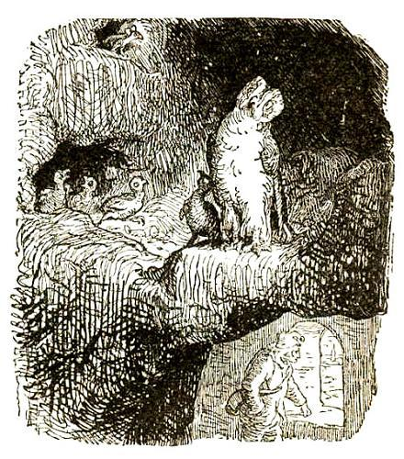Однако становилось темно, надвигалась ночь. Я устроилась на ночлег в старой башне, где жили сторож да сова. Сначала я немного опасалась их, особенно совы – она очень похожа на кошку, и, кроме того, у нее есть один большой порок: как и кошка, она ест мышей. Но ведь кто из нас не ошибается! На этот раз ошиблась и я. Сова оказалась весьма почтенной и образованной особой. Многое повидала она на своем долгом веку, знала больше, чем сторож, и почти столько же, сколько я. Ее совята принимали всякий пустяк слишком близко к сердцу. "Не варите супа из колбасной палочки, – поучала их в таких случаях старая сова, – не шумите по пустякам", – и больше не бранила их! Она была очень нежной матерью. И я сразу же почувствовала к ней такое доверие, что даже пискнула из своей щели. Это ей очень польстило, и она обещала мне свое покровительство. Ни одному животному она отныне не позволит съесть меня, сказала она, и уж лучше сделает это сама, поближе к зиме, когда больше нечего будет есть.Сова была очень умная. Она, например, доказала мне, что сторож не мог бы трубить, если бы у него не было рога, который висит у него на поясе. А он еще важничает и воображает, что он ничуть не хуже совы! Да что с него взять! Воду он решетом носит! Суп из колбасной палочки!.. Тут-то я и попросила ее сказать, как его надо варить, этот суп. И сова объяснила: "Суп из колбасной палочки – это всего только поговорка; каждый понимает ее по-своему, и каждый думает, что он прав. А если толком во всем разобраться, то никакого супа-то и нет". – "Как нет?" – изумилась я. Вот так новость! Да, истина не всегда приятна, но она превыше всего. То же самое сказала и старая сова. Подумала я, подумала и поняла, что если я привезу домой высшее, что только есть на свете, то есть истину, то это будет гораздо ценнее, чем какой-то там суп. И я поспешила домой, чтобы поскорее преподнести вам высшее и лучшее – истину. Мыши – народ образованный, а мышиный царь образованнее всех своих подданных. И он может сделать меня царицей во имя истины.– Твоя истина – ложь! – вскричала мышь, которая еще не успела высказаться. – Я могу сварить этот суп, да и сварю!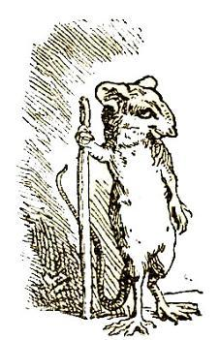– Я никуда не ездила, – сказала третья мышь. – Я осталась на родине – это надежнее. Незачем шататься по белу свету, когда все можно достать у себя дома. И я осталась! Я не водилась со всякой нечистью, чтобы научиться варить суп, не глотала муравьев и не приставала к совам. Нет, до всего я дошла сама, своим умом. Поставьте, пожалуйста, котел на плиту. Вот так! Налейте воды, да пополнее. Хорошо! Теперь разведите огонь, да пожарче. Очень хорошо! Пусть вода кипит, пусть забурлит белым ключом! Бросьте в котел колбасную палочку... Не соблаговолите ли вы теперь, ваше величество, сунуть в кипяток свой царственный хвост и слегка помешивать им суп! Чем дольше вы будете мешать, тем наваристее будет бульон, – ведь это же очень просто. И не надо никаких приправ – только сидите себе да помешивайте хвостиком! Вот так!– А нельзя ли поручить это кому-нибудь другому? – спросил мышиный царь.– Нет, – ответила мышка, – никак нельзя. Ведь вся сила-то в царском хвосте!И вот вода закипела, а мышиный царь примостился возле котла и вытянул хвост, – так мыши обычно снимают сливки с молока. Но как только царский хвост обдало горячим паром, царь мигом соскочил на пол.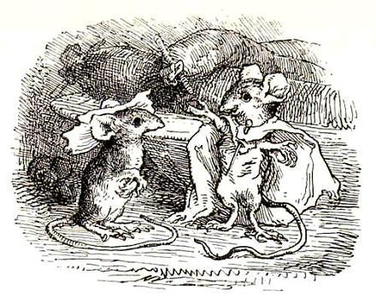– Ну, быть тебе царицей! – сказал он. – А с супом давай обождем до нашей золотой свадьбы. Вот обрадуются бедняки в моем царстве! Но ничего, пусть пока ждут да облизываются, хватит им времени на это.Сыграли свадьбу, да только многие мыши по дороге домой ворчали:– Ну разве это суп из колбасной палочки? Это скорее суп из мышиного хвоста!Они находили, что кое-какие подробности из рассказанного тремя мышами были переданы, в общем, неплохо, но, пожалуй, все нужно было рассказать совсем иначе. Мы бы-де рассказывали бы это так-то вот и этак.Впрочем, это критика, а ведь критик всегда задним умом крепок.Эта история обошла весь мир, и мнения о ней разделились; но сама она от этого ничуть не изменилась. Она верна во всех подробностях от начала до конца, включая и колбасную палочку. Вот только благодарности за сказку лучше не жди, все равно не дождешься!
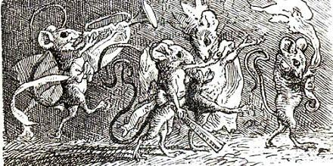
-Автор: Андерсен Г.Х. Иллюстрации

